5-

[SELECT](http://localhost/phpmyadmin/url.php?url=https://dev.mysql.com/doc/refman/5.5/en/select.html) * FROM `membresias` WHERE precio >= 100  
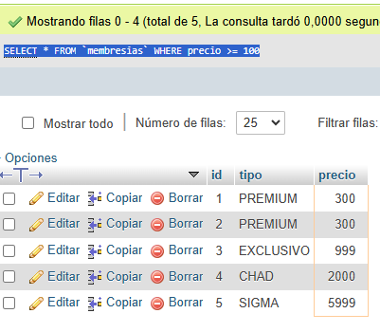  
6-

[SELECT](http://localhost/phpmyadmin/url.php?url=https://dev.mysql.com/doc/refman/5.5/en/select.html) * FROM `playlist` WHERE totalcanciones >= 3

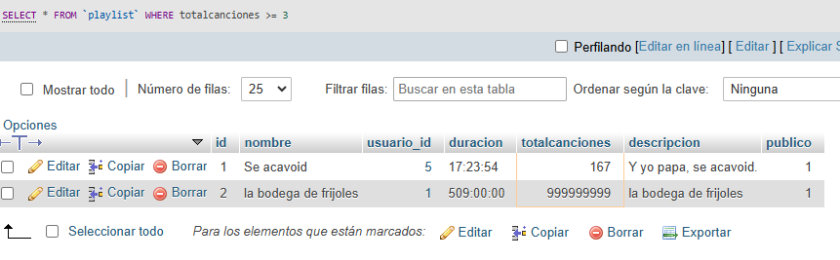

7-

[SELECT](http://localhost/phpmyadmin/url.php?url=https://dev.mysql.com/doc/refman/5.5/en/select.html) * FROM canciones WHERE fecha >= "2025-01-01"  
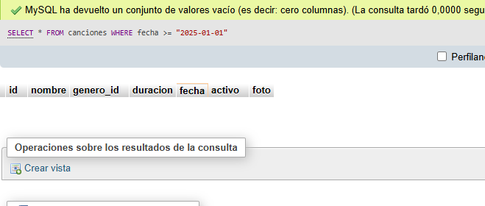

8-

[SELECT](http://localhost/phpmyadmin/url.php?url=https://dev.mysql.com/doc/refman/5.5/en/select.html) c.nombre, g.nombre AS nombre_genero FROM canciones c JOIN generos g ON c.genero_id = g.id

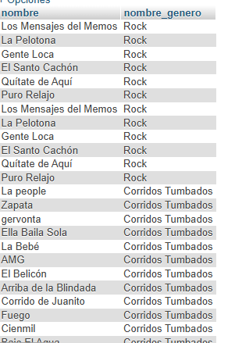

9-

[SELECT](http://localhost/phpmyadmin/url.php?url=https://dev.mysql.com/doc/refman/5.5/en/select.html) usuarios.nombre, membresias.tipo FROM usuarios INNER JOIN membresias ON usuarios.membresia_id = membresias.id

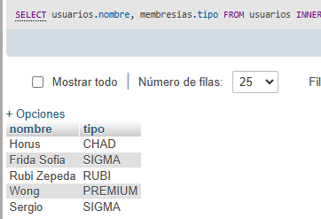

10-

[SELECT](http://localhost/phpmyadmin/url.php?url=https://dev.mysql.com/doc/refman/5.5/en/select.html) playlist.nombre, usuarios.nombre FROM playlist INNER JOIN usuarios ON playlist.usuario_id = usuarios.id

